OBAVIJEST ZA RODITELJE
Projekt „Osiguranje prehrane djece u osnovnim školama u 9 hrvatskih županija za školsku 2016./2017. godinu“
Zaklada „Hrvatska za djecu“ pokrenula je projekt „Osiguranje prehrane djece u osnovnim školama u 9 hrvatskih županija za školsku 2016./2017. godinu“. Osnivač škole Splitsko-dalmatinska županija potpisnik je Ugovora sa Zakladom čime preuzima organizacijski dio provedbe. Osnovna škola je partner u projektu i dužna je prikupiti, pregledati i obraditi sve prikupljene podatke i dokaznu dokumentaciju te dostaviti Županiji podatke o stvarnim potrebama. Prema odredbama Ugovora, pokriće troškova prehrane školske djece osigurava se za djecu u potrebi kada su ispunjeni određeni preduvjeti. U nastavku slijedi izvadak teksta iz Projekta koji se odnosi na ispunjavanje preduvjeta.

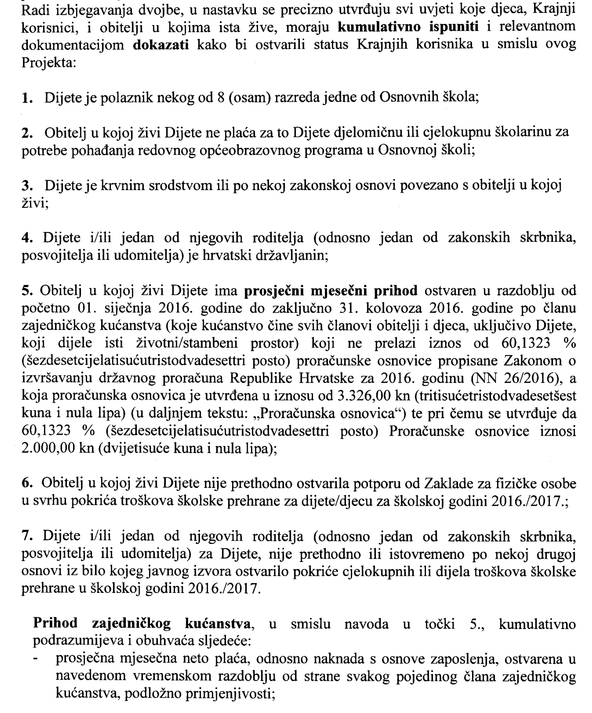
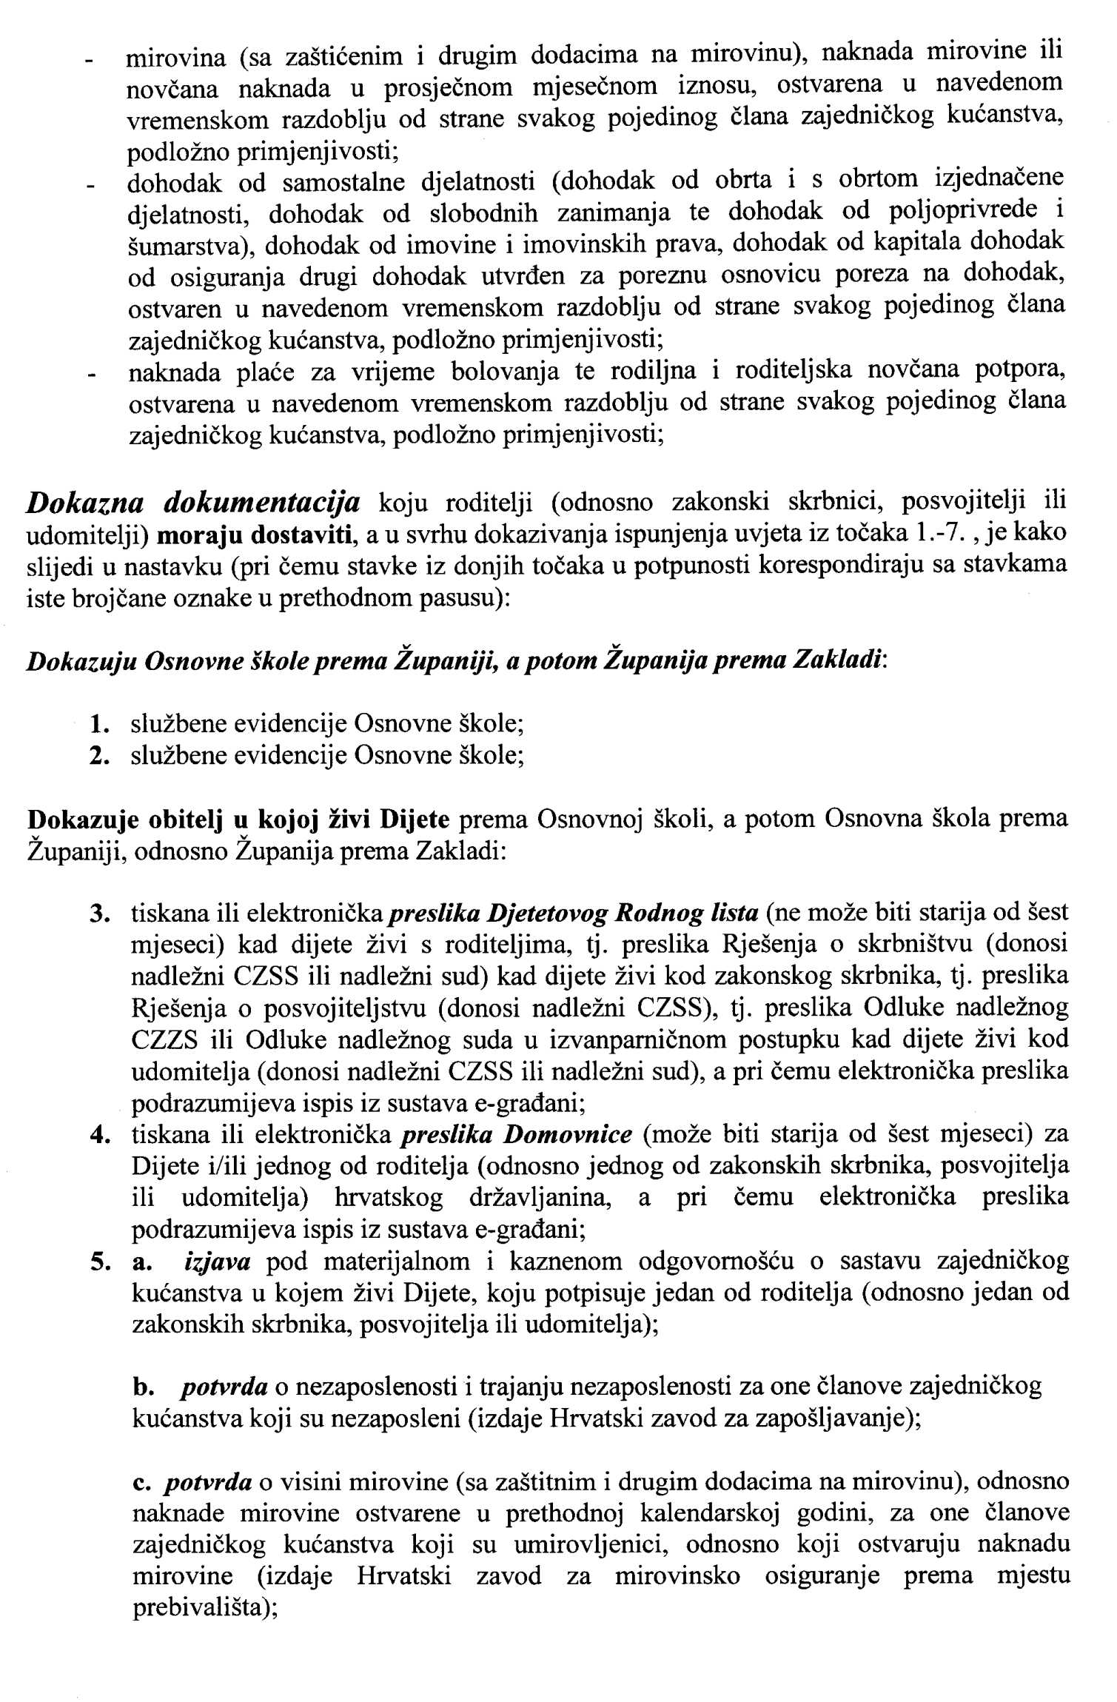
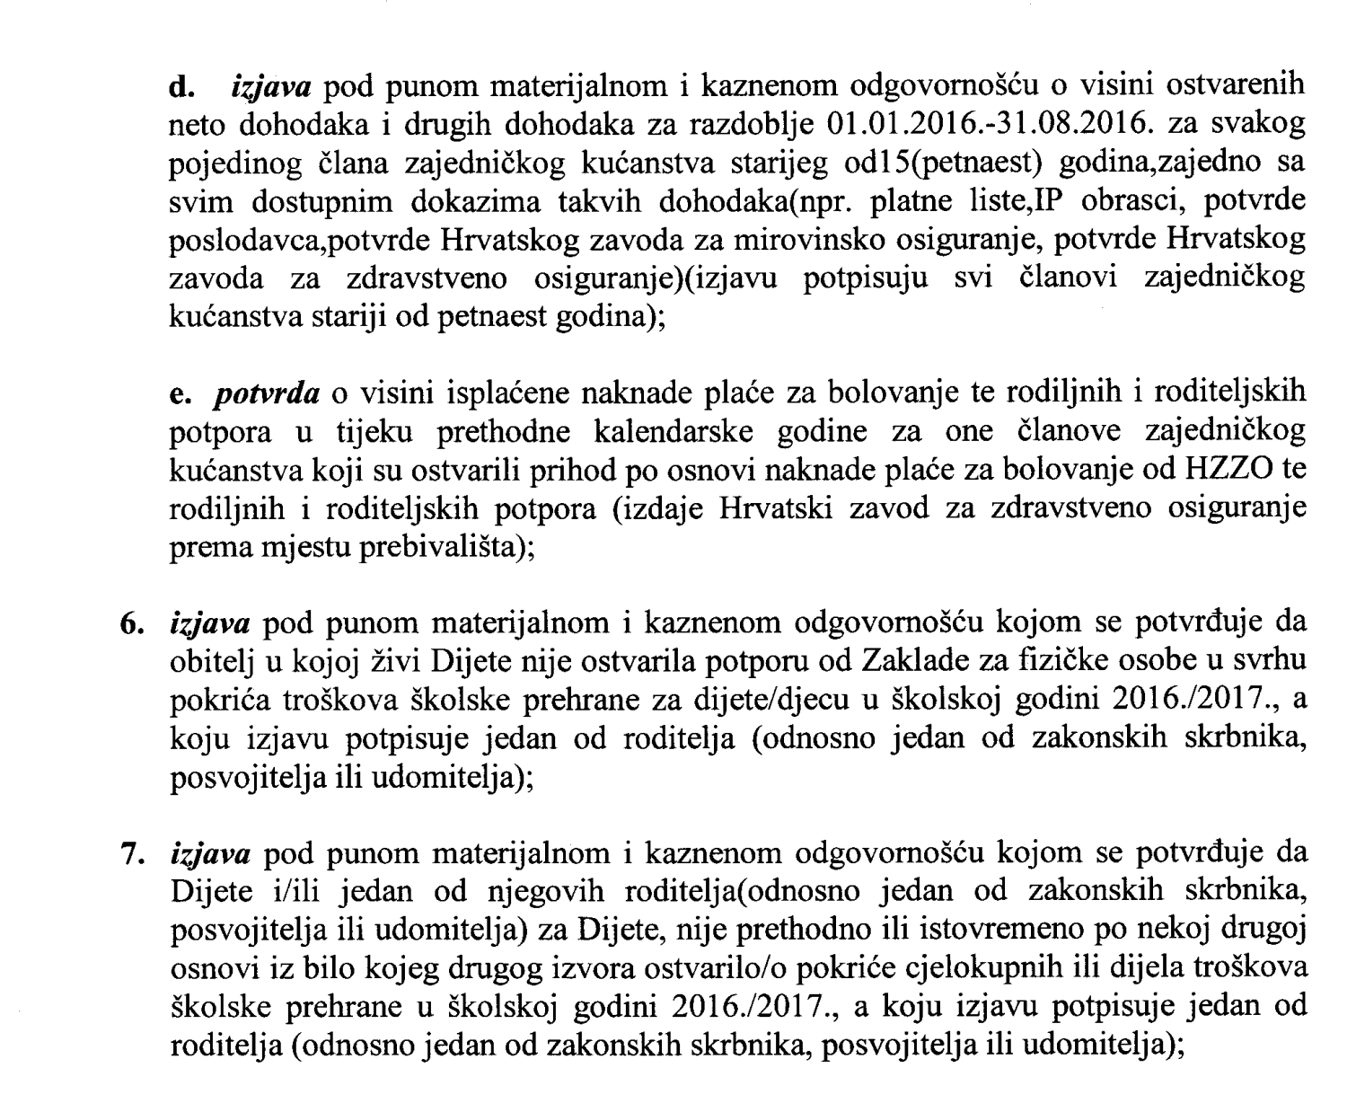

Napomena roditeljima:
Krajnji rok za dostavu dokazne dokumentacije u Školu je ponedjeljak, 19. rujna 2016. godine do 10,00 sati.
S poštovanjem,
Ravnatelj:
Đuro Baloević, prof.

